|  |  |  |
| --- | --- | --- |
|  | Moyen de production d'un Flux de chaleur  **Le poêle à Granulés - TP Simulation** | Formation Licence PASTEL |

1. Présentation de la chaîne fonctionnelle = CEPi

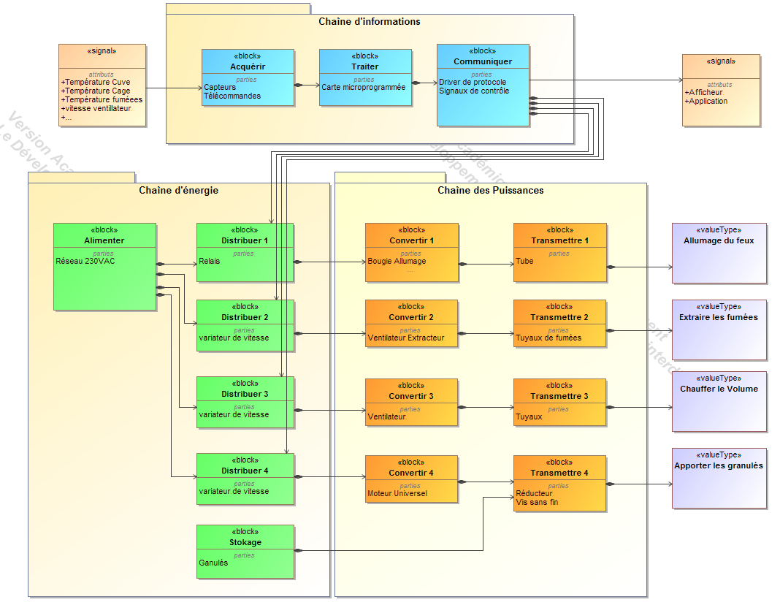

Zéro_crossing

**Moteur Universel, car l'alimentation est en 230Vac, tension domestique**

1. Voyons quels sont les moteurs utilisés

L'analyse de la chaîne fonctionnelle nous révèle que les moteurs sont alimentés par le secteur EDF (les prises de la maison)

Cherchons les moteurs existants.

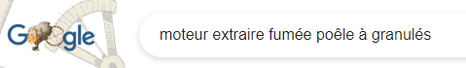

**Le moteur extracteur de fumées**

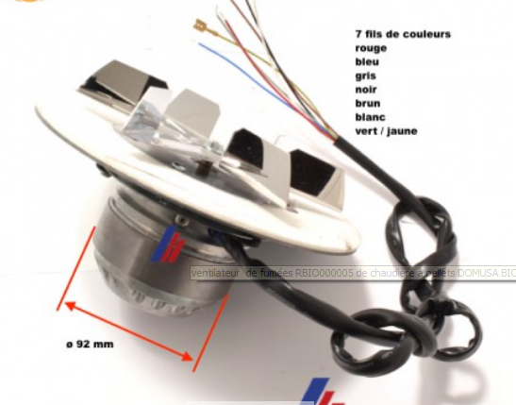 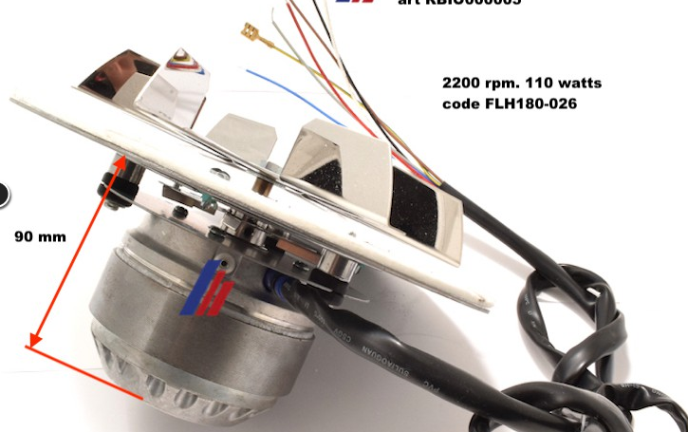

2200 tour/min et une puissance de 110 watts

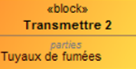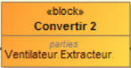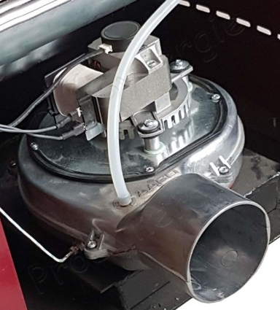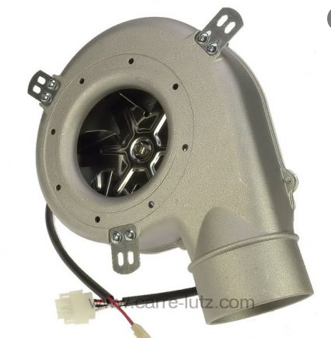

C'est un **moteur universel 230V** avec 2 fils (Phase = Noir ou marron et le Neutre = Bleu) + terre (Le vert-Jaune).

D'autres fils accompagne le moteur = Tachymètre = Capteur de vitesse

Refoulement

Aspiration

**Gestion du moteur Extracteur de fumées**

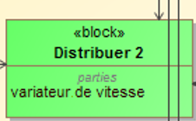

Apprenons à piloter un moteur universel.

On fait une recherche avec comme mots clés:

Arduino + Moteur universel ou Arduino + Gradateur

Un Gradateur = permettre de moduler la tension **efficace** du secteur



2π.50 = 2π.F = 2π/T = 314 rd/sec = ω = Pulsation

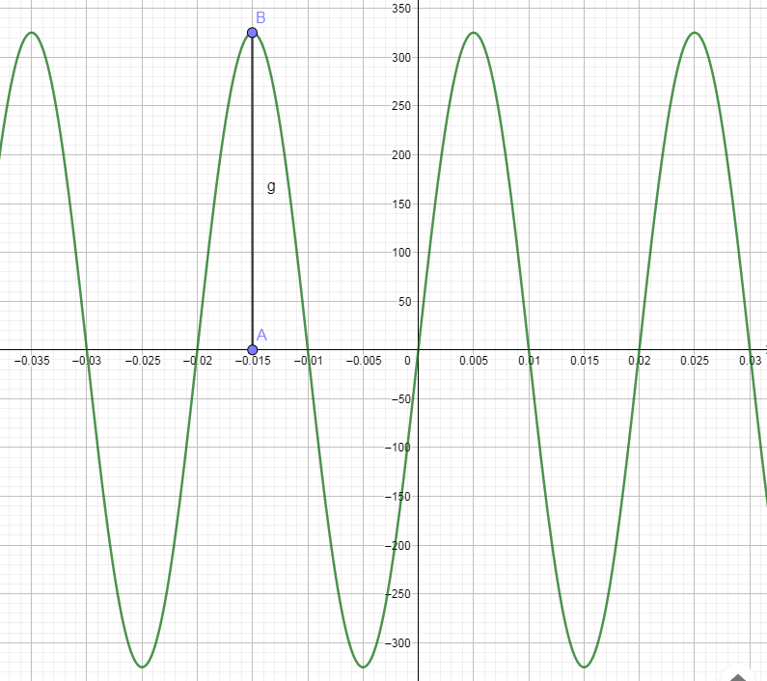

230x1.414 = Amplitude

???

0,02 = Période (en sec)

**Exercice 1 :**

On relève un signal sinusoïdal de fréquence 100Hz et de valeur efficace 127 volts **sans déphasage.**

1. Donner l’expression mathématique.
2. Avec géogébra faire la représentation graphique.
3. Donner la valeur moyenne de ce signal.

Réponse :

1. 127*1.414*sin(2*Pi*100\***x + 0**) On oublie pas que ω = 2π.F = 2π/T
2. Représentation graphique

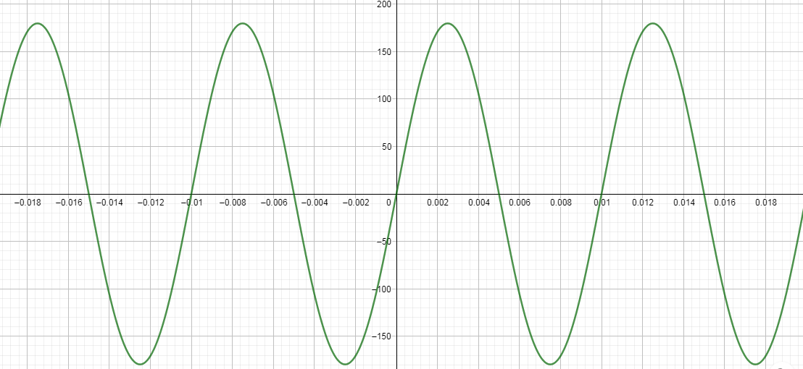

1. La valeur moyenne du signal = 0 car le signal est symétrique.

**Exercice 2 :**

On relève un signal sinusoïdal de fréquence 100Hz et de valeur efficace 50 volts avec un déphasage de **-1 radian**.

1. Donner l’expression mathématique.
2. Avec géogébra faire la représentation graphique sur le même graphe que l’exercice 1.

Réponse :

1. 50*1.414*sin(2*Pi*100\***x -1**) On oublie pas que ω = 2π.F = 2π/T
2. Représentation graphique

Déphasage (décalage vers la gauche ou la droite). Cela peut s’exprimer en temps (dans le scope) ou en radian (dans la formule).

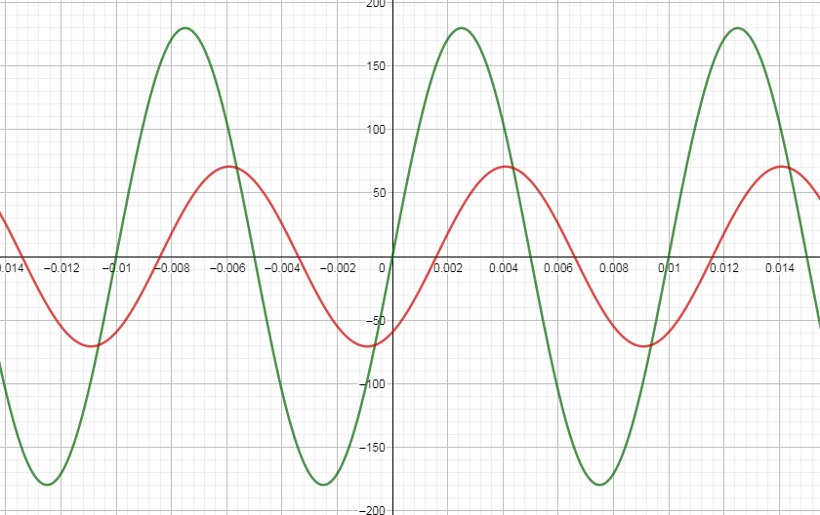

**Le lien entre angle et temps**

**Angle = ω . Δt**

**628 rd.s-1 =2π.100**

**Δt = 1rd/628 = 1,55ms**

**Déphasage est négatif 🡺 c’est un retard de phase (décalage vers la droite)**

**Déphasage est positif 🡺 c’est une avance de phase (décalage vers la gauche)**

Le signal rouge est en retard par rapport au signal vert.

Voyons comment le gradateur va transformer le signal EDF. A l'intérieur du gradateur, des **composants** **électroniques** vont transformer la forme de la tension. Le gradateur "redessine le signal".

Mots clés dans Google: *gradateur à angle de phase 🡺*

<http://rvgarcia.free.fr/Term%20STI%202D%20ET/Doc%20T%20STI%202D%20el/S5%20TSTI%202D/ModulateurDEnergie/index.html?leGradateurangledephase.html>

Réglage du temps de blocage qui vient de la partie "Traiter-Communiquer"

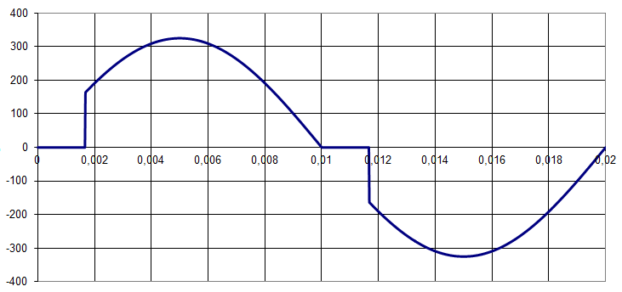



0,7

Figure 1



1

1



1

1

1

1

1

1

1

Zéro crossing = tous les passages à zéro de la courbe - la fréquence est 2 fois celle du signal, donc 100Hz

On constate le blocage du signal d'entrée pendant un temps. Ce temps est réglable grâce aux blocs "traiter-communiquer".

Pendant ce temps de blocage qui démarre à chaque "zéro crossing", le **transfert d'énergie est nul**.

Changeons le réglage (Augmentons le temps de blocage = retard à **l'amorçage**) et observons les conséquences:

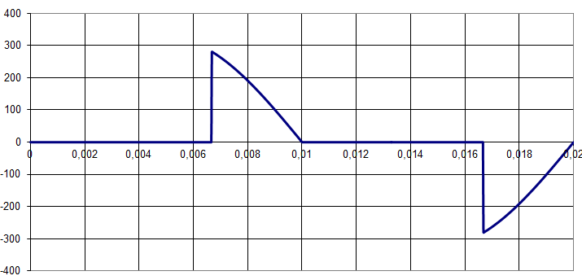

**1**-Détection du zéro-crossing

**3**-Amorçage

**2**-Retard

1,5

1

Figure 2

Comparons le nombre de carreaux comptabilisés pour les deux courbes bleues

Courbe 1 = 9,7 carreaux x 2 = 19,4 (pourquoi x2 car deux surfaces par période)

Courbe 2 = 2,5 Carreaux x 2 = 5

**Conclusion**: L'énergie = c'est le nombre de Carreaux = la surface sous la courbe sur une période = le fait que la courbe reste plus longtemps. L'énergie de la courbe 2 est donc plus petite que la courbe 1 🡺 Le moteur tournera moins vite dans le cas n°2

1, 2 et 3 seront des séquences du programme = des temps forts que l'on retrouvera dans le bloc traiter (le programme C++)

**Mise en place d’une simulation complète du Gradateur**

**1er partie : Acquérir les Zéro_crossing.**

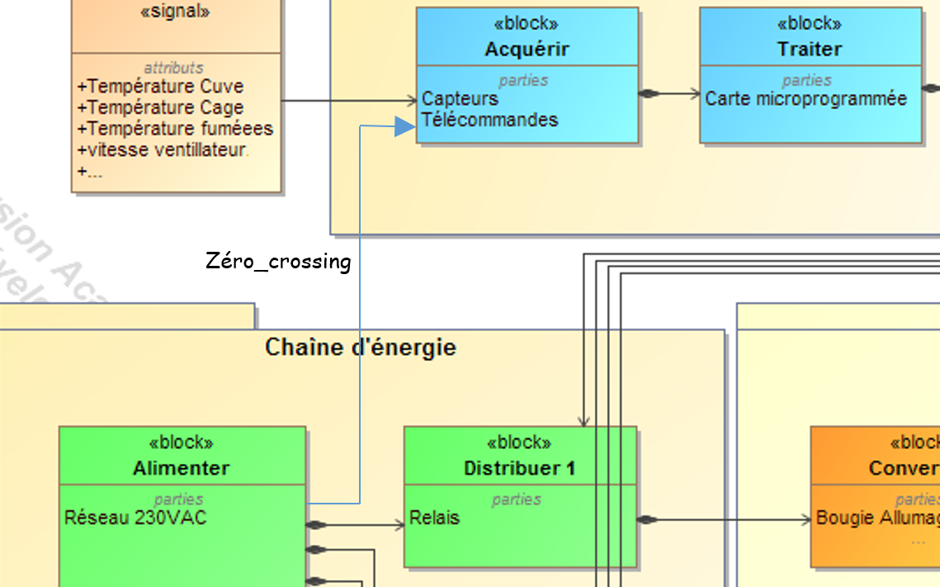

On souhaite Acquérir les Zéro_crossing.

Pour se faire, il faut prélever le signal Secteur EDF (Réseau 230VAC), puis diminuer la tension grâce à un transformateur, puis on redresse pour faire apparaître, de la même manière, les Zéro_crossing.